PROMOCIÓN
COSTA RICA CIUDAD & AVENTURA
06 días / 05 noches
DESDE US$ 1,125.00
INCLUYE:
- Traslado aeropuerto SJO- Hotel – aeropuerto SJO (servicio regular)
- 05 noches de alojamiento en San Jose con desayuno
- Excursión Día 2: VIP City Tour con cena incluida.
- Excursión Día 3: Tour de Café en Doka y Visita a Cataratas La Paz con almuerzo.
- Excursión Día 4: Visita a Termales de Baldi con Cena con almuerzo y cena.
- Excursión Día 5: Tour a Isla Tortuga con almuerzo.
- Tarjeta de Asistencia AC35 con ASSIST CARD (06 Días).

HOTEL | FECHA |  | TARIFAS
HOTEL | IN | OUT | SIMPLE | DOBLE | TRIPLE | MENORES  3 a 12
KC San José / o Similar | 01-01-2025 | 30-11-2025 | 1525 | 1125 | 1059 | 835
Autentico / similar | 01-01-2025 | 30-11-2025 | 1539 | 1129 | 1049 | 715
Radisson / o Similar | 01-01-2025 | 30-11-2025 | 1565 | 1145 | 1045 | 625

NOTA:
N.A: noche adicional.

PROGRAMA:
- No incluye:
- Servicios, excursiones o comidas no especificadas.
- Gastos personales.
- Precio de entradas a parques nacionales o reservas que no estén contemplados en tour.
- Propinas a mucamas, botones, guías, chóferes.
- Este programa cuenta con hoteles sugeridos, sin embargo, si por alguna razón no contáramos con el espacio, cambiaríamos a hotel similar.
- Este paquete está sujeto a la disponibilidad.
- Las camas extras tienen un costo adicional y dependen de la disponibilidad del Hotel.
- En caso de que los hoteles soliciten cenas obligatorias por concepto de navidad o fin de año no están incluidas y corren por cuenta del pasajero en el momento de hacer la reserva.
- Los traslados y excursiones regulares tienen un horario preestablecido y están sujetos a cambios sin previo aviso.
- Las excursiones operan con un mínimo de 02 pasajeros.
- Tarifas varían según cantidad de personas.
- Por regulaciones internas del Aeropuerto Internacional Juan Santamaría, los pasajeros deben de estar 3 horas antes de la salida del vuelo internacional.

05N-06D Costa Rica Ciudad & Aventura
(Salidas diarias garantizadas desde 1 pasajero)
Regiones: 5N San José con Actividades


DÍA 1. SAN JOSÉ, COSTA RICA (20 MINUTOS)
Bienvenido a San José, Costa Rica. Recibimiento y traslado al hotel. Explore la Capital con sus teatros, museos, centros comerciales o simplemente deguste un café mientras observa el día a día de los “ticos”.
Alojamiento en hotel de San José.

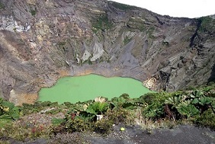
DÍA 2. SAN JOSÉ VIP CITY TOUR – PM
Desayuno en el Hotel. Vip City Bus tiene a su disposición el mejor tour de la cuidad en San José Costa Rica. Nuestro exclusivo autobús turístico de dos pisos lo llevará al centro de San José desde su hotel para presenciar los principales hitos históricos de la ciudad para una experiencia cultural inmersa y panorámica y una mejor comprensión de la evolución de Costa Rica. Lo llevará de manera cómoda y segura a través de las calles estrechas y concurridas de San José conduciendo por hermosas atracciones al aire libre de la ciudad. La ciudad viva es nuestro museo.
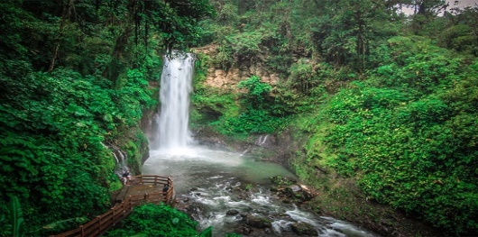
DÍA 3. SAN JOSÉ, COMBO TOUR (DOKA-POAS-LA PAZ) Desayuno en el Hotel. Visitaremos la Plantación de Café Doka, para una visita guiada donde aprenderemos sobre las actuales y antiguas técnicas usadas por expertos para procesar nuestro grano de oro y producir uno de los mejores cafés de Costa Rica. Continuaremos nuestro camino hacia las Cataratas La Paz, al llegar caminaremos por un hermoso sendero, el cual dirige a diferentes y variados atractivos del parque. Luego nos espera un delicioso almuerzo estilo buffet, al terminar
tomaremos una caminata y visitaremos tres imponentes cataratas naturales formadas por el mismo Río La Paz. Alojamiento en hotel de San Jose.
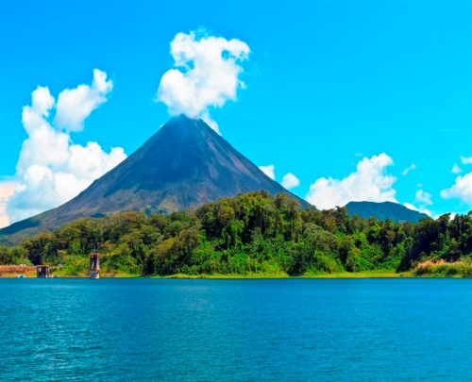
DÍA 4. SAN JOSÉ, EXPEDICION AL ARENAL CON TERMALES BALDI.Desayuno en el Hotel. El tour lo lleva al sitio propicio del majestuoso Volcán Arenal donde disfrutará de las relajantes aguas termales de Baldi, además de apreciar la exuberante vegetación y parajes que hacen de este lugar un sitio inolvidable. El Volcán Arenal es una maravilla natural que se encuentra en La Fortuna de San Carlos, Alajuela, ofreciendo a miles de turistas la oportunidad de apreciar las columnas de humo blanco, ceniza y actividad fumarólica. El turista disfrutará y se relajará en una de las mejores aguas termales de la zona, donde podrá disfrutar de los efectos rejuvenecedores de las mismas, así como un masaje (actividad opcional) u otros tratamientos especiales que deben ser reservados con anticipación. Las instalaciones de Baldi ofrecen al turista, 25 piscinas de agua termal, que fluyen naturalmente del volcán. Alojamiento en hotel de San Jose

DÍA 5. SAN JOSÉ, TOUR A ISLA TORTUGA
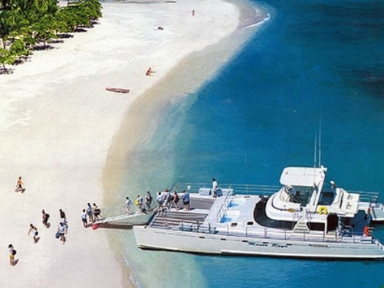
Desayuno en el Hotel. Experimente un día de hermosos cielos, grandiosas vistas al mar y de la música en vivo. A bordo del yate se servirán frutas tropicales y bebidas naturales, una vez en la isla explore los alrededores, tome el sol, nade y después disfrute de un delicioso almuerzo. A bordo del yate, se servirán frutas tropicales y bebidas naturales. Una vez en Isla Tortuga, usted experimentará un día lleno de hermosos paisajes, aguas cálidas del océano y música en vivo. Podrá explorar los alrededores, tomar el sol, nadar y hasta optar por un tour adicional como canopy y kayak. Luego, disfrutará de un delicioso almuerzo preparado por nuestra tripulación. Y pasar un increíble día de sol, playa y gran diversión.
Alojamiento en hotel de San Jose.
DÍA 6. SAN JOSÉ – AEROPUERTO SJO (30 MINUTOS) FIN DE SERVICIOS
Desayuno en el Hotel. A la hora pactada traslado de salida hacia el Aeropuerto internacional.

Fin de los servicios, Feliz viaje de regreso, esperamos tenerlos de visita nuevamente.

REQUISITOS DE INGRESO AL PAÍS:
- El ingreso a Costa Rica está habilitado para turistas de todos los países del mundo.
Cada turista debe cumplir con los procesos migratorios establecidos en la Ley General de Migración y Extranjería.
Vigente a partir del 01 de abril, se derogan las medidas migratorias temporales establecidas en el marco de la emergencia nacional sanitaria a causa de la COVID-19.
- Durante la visita a Costa Rica se ruega acatar los protocolos sanitarios dispuestos por las empresas privadas para la realización de toda actividad turística en el país.*Actualización importante (13-Enero-2023)*
No hay requisitos especiales en relación con el Covid-19 a excepción de visitantes provenientes de China, Hong Kong, Macao, Taiwán que hayan estado en esos territorios en los últimos 14 días.
- Deberán presentar una prueba PCR-RT o antígeno con resultado negativo no detectado por Covid-19 realizada por un laboratorio y con 72 horas máximo antes del ingreso a Costa Rica. Además, las personas mayores de 12 años de los citados destinos de procedencia deberán contar con un documento que permita verificar que cuentan con el esquema de vacunación contra Covid-19.
- Para ingresar a Costa Rica necesitará un boleto de vuelo de salida, el oficial de inmigración lo solicitará a su llegada. Se recomienda sacar una fotocopia del pasaporte con el sello de entrada para llevarlo consigo en todo momento durante su estadía.
- Dependiendo del país que va a determinar la cantidad de días disponibles para permanecer en el país como turista.
- En algunos casos, el funcionario de inmigración puede solicitar que le muestre la solvencia económica para su estancia en el país.
- Aun cuando podría tener una visa de turista de 90 días, el funcionario de inmigración puede evaluar la cantidad de tiempo de su estancia permitido en su pasaporte.
- Los visitantes de Costa Rica deben tener un pasaporte válido, así como prueba de que estarán saliendo del país antes de que expire su visado o sello de entrada, por lo general dentro de los 90 días.
- Todos los viajeros deben tener ya sea un billete de vuelta o un billete que muestra que estarán saliendo del país, comúnmente conocida como "de salida, la salida o la continuación de entradas." Se requiere un billete de salida de los no residentes que se encuentran:
- viajando con un boleto de ida.
- entrar en el país con un billete de vuelta de fecha más de 90 días después de su llegada.
- volar en Costa Rica y de volar de otro país.
- Por ley, un billete de salida puede ser cualquiera de los siguientes en el transporte aprobado, comercial:
- un pre-comprado billete de autobús fuera del país
- un vuelo de pre-comprados fuera del país
- prueba de pasaje en un barco de crucero.

Al ingresar o salir de un puerto en Costa Rica, si porta un monto igual o superior a US$10,000 o su equivalente en otras monedas, efectivo o valores, deberá solicitar y completar el formulario previsto para este fin en el puesto de migración y presentarlo ante la Autoridad Aduanera para su verificación; la declaración deberá efectuarse antes de finiquitar los trámites migratorios correspondientes. La omisión de lo establecido por la ley costarricense (No. 8204, artículo 35) traerá como consecuencia la pérdida inmediata del dinero.

VACUNACIÓN:
A partir del 30 de julio de 2007, las autoridades de Costa Rica exigirán que todos los viajeros procedentes de los siguientes países (Angola, Benin, Burkina Faso, Camerún, República Democrática del Congo, Gabón, Gambia, Guinea, Liberia, Nigeria, Sierra Leona, Sudán, Bolivia, Venezuela, Brasil, Perú, Colombia y Ecuador, así como la República de Guyana) tienen un certificado de vacunación contra la fiebre amarilla.

CONDICIONES GENERALES:
- Tarifas por persona en dólares americanos. Servicios en modalidad regular.
- Precios especiales para pagos en efectivo o depósito en cuentas bancarias.
- Incentivo de $10 por pasajero y comisión del 10% del programa.
- Vigencia de compra: Del 01 abril hasta agotar stock.
- Vigencia de viaje: Hasta 30 noviembre 2026.
- Sujeto a disponibilidad al momento de solicitar la reserva.
- Tarifas sujetas a variación sin previo aviso.
- Tarifas no son válidas en feriados largos, Semana Santa, Fiestas Patrias. Navidad, Año Nuevo, congresos, feriados nacionales, eventos, entre otros. consultar el mínimo de estadía.
- Traslados se realizan en servicios regular o compartido desde el aeropuerto al hotel y viceversa.

POLÍTICAS DE MENORES:
- Infantes de 0 a 2 años no pagan
- Tarifa de niño rige de 3 a 11 años. Máximo 2 niños compartiendo habitación con sus padres.

